CONTENIDO:
- códigos de seguridad.
- Medidas preventivas.
- Normas generales de elevación de cargas.
- Primeros auxilios.
- Números de emergencias.
- Acciones en caso de incendio.
- Acciones en caso de Sismo.

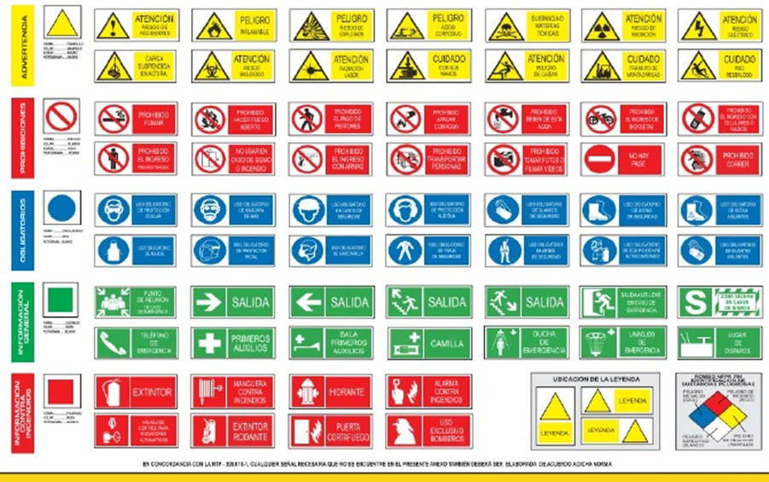
CODIGOS DE SEGURIDAD

Medidas preventivas
- Usar equipos de protección personal adecuada
- No efectuar uniones defectuosas sin aislación
- No usar enchufes deteriorados, ni sobrecargar circuitos
- No usar equipos o artefactos defectuosos y/o sin conexión a tierra
- Realizar mantención periódica a equipos e instalaciones
- No intervenir en trabajos eléctricos sin contar con autorización
- Utilizar los elementos de protección personal necesarios para el trabajo efectuado
- El personal debe ser capacitado en su labor
- No encender las maquinas sin la supervisión de un encargado
- En caso de un fallo dirigirse según el diagrama establecido

Normas generales de elevación de cargas
- Separar los pies, uno al lado del objeto y otro detrás
- A partir de la posición de agachados (posición de sentados), mantener la espalda derecha (que no siempre es vertical)
- Una espalda derecha hace que la espina dorsal, los músculos y los órganos abdominales estén en alineamiento correcto
- Cuello y cabeza deben seguir la alineación de la espalda
- Dedos y manos han de extenderse por el objeto para ser levantados con la palma. Los dedos solos, tienen poca potencia
- Acercarse al objeto, brazos y codos al lado del cuerpo. Si los brazos están extendidos, pierden mucha de su fuerza. El peso del cuerpo está concentrado sobre los pies. Comenzar el levantamiento con un empuje del pie trasero
- Para evitar la torsión del cuerpo, pues es la causa más común de lesión de la espalda, se ha de cambiar el pie delantero en la dirección del movimiento
- Si el objeto es demasiado pesado para una persona, deben coordinarse entre ellos contando, uno, dos, tres, arriba.

Primeros auxilios.
Los principios básicos son siempre los mismos, pero según el tipo de lesiones deben procurarse atenciones específicas.

De manera general: | - Examinar el lugar del accidente  - Eliminar el foco de peligro si este subsiste o trasladar al accidentado a una zona segura  - Actuar con calma  - Evaluar el estado del accidentado  - Solicitar ayuda  - Mantener y vigilar el estado del accidentado hasta la llegada de asistencia sanitaria
Movilización de un accidentado | - No doblar la columna  - Colocar todo el cuerpo en el mismo plano  - No evacuar si no hay seguridad de inmovilización completa
Heridas leves: | - Lavar con agua y jabón  - Desinfectar del centro hacia los bordes  - Comprimir con gasas si la hemorragia o la supuración persiste  - Buscar atención médica
Quemaduras: | - Lavar con agua fría abundante (pero no a presión) de 10 a 15 minutos  - Solicitar atención médica siempre  - No aplicar cremas ni pomadas
En el caso de una persona con fuego en el cuerpo: | - No correr  - Cubrir con una manta o hacer rodar por el suelo  - Usar la ducha de seguridad más cercana  - No usar el extintor sobre una persona  - Una vez apagado el fuego, cubrir al quemado y protegerlo del frío
Exposición a productos químicos: | - Identificar el agente químico y protegerse adecuadamente (mascarillas, gafas, etc.)  - Interrumpir el origen de la exposición y ventilar adecuadamente  - Trasladar al accidentado sólo si es imprescindible  - Solicitar atención médica  - Iniciar la respiración artificial si hay síntomas de insuficiencia respiratoria
Salpicaduras: | - Actuar rápidamente  - Lavar la piel en abundancia durante varios minutos con agua corriente  - Desprenderse de la ropa impregnada, anillos, relojes, etc.  - Solicitar ayuda médica  - En las proyecciones a los ojos aplicar un chorro a baja presión durante al menos 15 minutos  - Tapar con una gasa estéril y acudir siempre al médico

Números de emergencias.
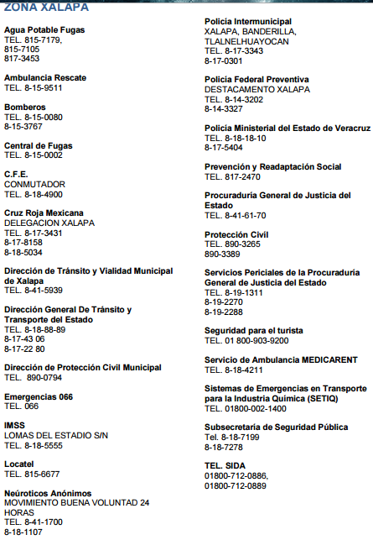
Acciones en caso de incendio.
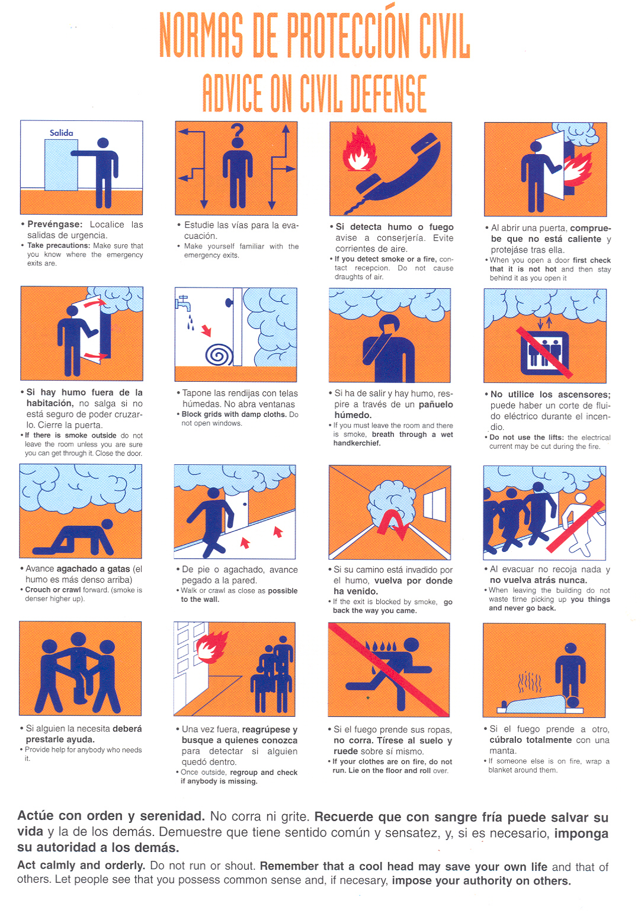
ACCIONES EN CASO DE SISMO.
